Національний технічний університет України

«Київський політехнічний інститут імені Ігоря Сікорського»

Факультет інформатики та обчислювальної техніки

Кафедра обчислювальної техніки

**Методи оптимізації та планування експерименту**

Лабораторна робота №5:

«Проведення трьохфакторного експерименту при використанні рівняння регресії з урахуванням квадратичних членів»

Виконав:

студент групи ІО-83

Бурлака Данило Сергійович

Залікова книжка № 8305

Перевірив Регіда П. Г.

Київ 2020р.

**Лабораторна робота №5**

**Тема:** Проведення трьохфакторного експерименту при використанні рівняння регресії з урахуванням квадратичних членів.

(центральний ортогональний композиційний план)

**Мета:** Провести трьохфакторний експеримент з урахуванням квадратичних членів ,використовуючи центральний ортогональний композиційний план. Знайти рівняння регресії, яке буде адекватним для опису об'єкту.

**Виконання:**

Варіант – 305.



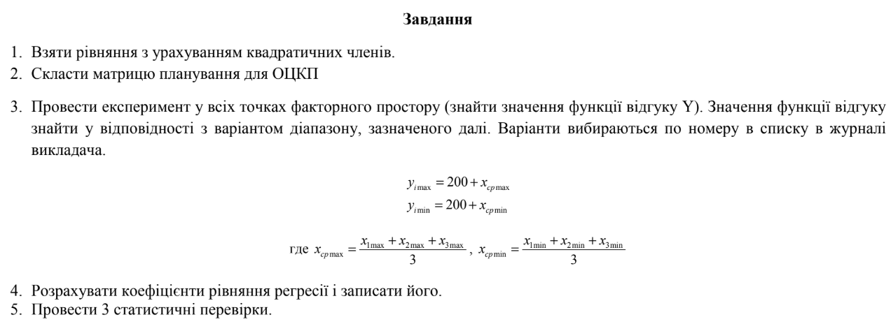

1. Лістинг програми:

import random

import math

import numpy as np

from _pydecimal import Decimal

from scipy.stats import f, t

from functools import reduce

from itertools import compress

x1min, x2min, x3min = -10, -2, -1

x1max, x2max, x3max = 10, 2, 4

x_average_min = (x1min + x2min + x3min) / 3

x_average_max = (x1max + x2max + x3max) / 3

x0_i = [(x1max+x1min)/2, (x2max+x2min)/2, (x3max+x3min)/2]

det_x_i = [(x1min - x0_i[0]), (x2min-x0_i[1]), (x3min-x0_i[2])]

l = 1.215

m = 3

N = 15

ymin = round(200 + x_average_min)

ymax = round(200 + x_average_max)

def getStudentValue(f3, q):

return Decimal(abs(t.ppf(q/2,f3))).quantize(Decimal('.0001'))

def getFisherValue(f3,f4, q):

return Decimal(abs(f.isf(q,f4,f3))).quantize(Decimal('.0001'))

def criteriaStudent(m, N, y_table, beta_coefficients):

print("\nValidation of regression coefficients using Student's criteria: ".format(m, N))

average_variation = np.average(list(map(np.var, y_table)))

variation_beta_s = average_variation/N/m

standard_deviation_beta_s = math.sqrt(variation_beta_s)

t_i = np.array([abs(beta_coefficients[i])/standard_deviation_beta_s for i in range(len(beta_coefficients))])

f3 = (m-1)*N

q = 0.05

t = getStudentValue(f3, q)

importance = [True if el > t else False for el in list(t_i)]

print("Coefficient estimates βs: " + ", ".join(list(map(lambda x: str(round(float(x), 3)), beta_coefficients))))

print("Coefficient ts: " + ", ".join(list(map(lambda i: "{:.2f}".format(i), t_i))))

print("f3 = {}; q = {}; table = {}".format(f3, q, t))

beta_i = ["β0", "β1", "β2", "β3", "β12", "β13", "β23", "β123", "β11", "β22", "β33"]

importance_to_print = ["important" if i else "unimportant" for i in importance]

to_print = map(lambda x: x[0] + " " + x[1], zip(beta_i, importance_to_print))

x_i_names = list(compress(["", "x1", "x2", "x3", "x12", "x13", "x23", "x123", "x1^2", "x2^2", "x3^2"], importance))

betas_to_print = list(compress(beta_coefficients, importance))

print(*to_print, sep="; ")

equation = " ".join(["".join(i) for i in zip(list(map(lambda x: "{:+.2f}".format(x), betas_to_print)),x_i_names)])

print("The regression equation without insignificant members: y = " + equation)

return importance

def createFactorTable(raw_array):

return [row + [row[0] * row[1], row[0] * row[2], row[1] * row[2], row[0] * row[1] * row[2]]

+ list(map(lambda x: round(x ** 2, 5), row))

for row in raw_array]

def m_ij(*arrays):

return np.average(reduce(lambda accum, el: accum*el, arrays))

def x_i(i):

try:

assert i <= 10

except:

raise AssertionError("it should be smaller or equal 10")

with_null_factor = list(map(lambda x: [1] + x, createFactorTable(raw_factors_table)))

res = [row[i] for row in with_null_factor]

return np.array(res)

def cochranValue(f1, f2, q):

partResult1 = q / f2 # (f2 - 1)

params = [partResult1, f1, (f2 - 1) * f1]

fisher = f.isf(*params)

result = fisher/(fisher + (f2 - 1))

return Decimal(result).quantize(Decimal('.0001'))

def cochranCriteria(m, N, y_table):

print("\nChecking the uniformity of dispersions by Cochran criteria: ".format(m, N))

y_variations = [np.var(i) for i in y_table]

max_y_variation = max(y_variations)

gp = max_y_variation/sum(y_variations)

f1 = m - 1

f2 = N

p = 0.95

q = 1-p

gt = cochranValue(f1,f2, q)

print("Gp = {}; Gt = {}; f1 = {}; f2 = {}; q = {:.2f}".format(gp, gt, f1, f2, q))

if gp < gt:

print("Gp < Gt => dispersions are uniform ")

return True

else:

print("Gp > Gt => dispersions are uneven ")

return False

def calculateTheoretical_Y(x_table, b_coefficients, importance):

x_table = [list(compress(row, importance)) for row in x_table]

b_coefficients = list(compress(b_coefficients, importance))

y_vals = np.array([sum(map(lambda x, b: x*b, row, b_coefficients)) for row in x_table])

return y_vals

def fisherCriteria(m, N, d, naturalized_x_table, y_table, b_coefficients, importance):

f3 = (m - 1) * N

f4 = N - d

q = 0.05

theoretical_y = calculateTheoretical_Y(naturalized_x_table, b_coefficients, importance)

theoretical_values_to_print = list(zip(map(lambda x: "x1 = {0[1]}, x2 = {0[2]}, x3 = {0[3]}".format(x),

naturalized_x_table), theoretical_y))

y_averages = np.array(list(map(np.average, y_table)))

s_ad = m/(N-d)*(sum((theoretical_y-y_averages)**2))

y_variations = np.array(list(map(np.var, y_table)))

s_v = np.average(y_variations)

f_p = float(s_ad/s_v)

f_t = getFisherValue(f3, f4, q)

print("\nFisher's model adequacy check:".format(m, N))

print("Theoretical values of Y for different combinations of factors:")

print("\n".join(["{arr[0]}: y = {arr[1]}".format(arr=el) for el in theoretical_values_to_print]))

print("Fp = {}, Ft = {}".format(f_p, f_t))

print("Fp < Ft => the model is adequate" if f_p < f_t else "Fp > Ft => the model is inadequate")

return True if f_p < f_t else False

rawNaturalizedFactorsTable = [[x1min, x2min, x3min],

[x1min, x2max, x3max],

[x1max, x2min, x3max],

[x1max, x2max, x3min],

[x1min, x2min, x3max],

[x1min, x2max, x3min],

[x1max, x2min, x3min],

[x1max, x2max, x3max],

[-l*det_x_i[0]+x0_i[0], x0_i[1], x0_i[2]],

[l*det_x_i[0]+x0_i[0], x0_i[1], x0_i[2]],

[x0_i[0], -l*det_x_i[1]+x0_i[1], x0_i[2]],

[x0_i[0], l*det_x_i[1]+x0_i[1], x0_i[2]],

[x0_i[0], x0_i[1], -l*det_x_i[2]+x0_i[2]],

[x0_i[0], x0_i[1], l*det_x_i[2]+x0_i[2]],

[x0_i[0], x0_i[1], x0_i[2]]]

raw_factors_table = [[-1, -1, -1],

[-1, +1, +1],

[+1, -1, +1],

[+1, +1, -1],

[-1, -1, +1],

[-1, +1, -1],

[+1, -1, -1],

[+1, +1, +1],

[-1.215, 0, 0],

[+1.215, 0, 0],

[0, -1.215, 0],

[0, +1.215, 0],

[0, 0, -1.215],

[0, 0, +1.215],

[0, 0, 0]]

factorsTable = createFactorTable(raw_factors_table)

for row in factorsTable:

print(row)

naturalizedFactorsTable = createFactorTable(rawNaturalizedFactorsTable)

withNullFactor = list(map(lambda x: [1] + x, naturalizedFactorsTable))

y_arr = [[random.randint(ymin, ymax) for _ in range(m)] for _ in range(N)]

while not cochranCriteria(m, N, y_arr):

m += 1

y_arr = [[random.randint(ymin, ymax) for _ in range(m)] for _ in range(N)]

y_i = np.array([np.average(row) for row in y_arr])

coefficients = [[m_ij(x_i(column)*x_i(row)) for column in range(11)] for row in range(11)]

freeValues = [m_ij(y_i, x_i(i)) for i in range(11)]

betaCoefficients = np.linalg.solve(coefficients, freeValues)

print(list(map(int,betaCoefficients)))

importance = criteriaStudent(m, N, y_arr, betaCoefficients)

d = len(list(filter(None, importance)))

fisherCriteria(m, N, d, naturalizedFactorsTable, y_arr, betaCoefficients, importance)

1. Результат виконання роботи програми:

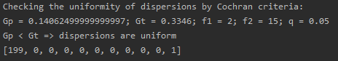

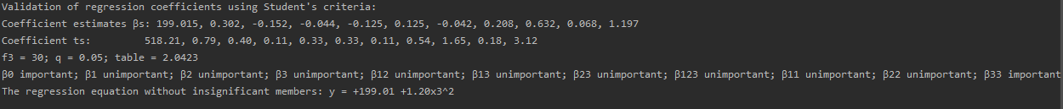

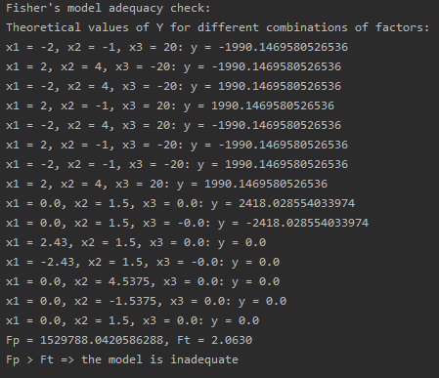

**Висновок:** Отже, у ході виконання лабораторної роботи №5 провели трьохфакторний експеримент з урахуванням квадратичних членів ,використовуючи центральний ортогональний композиційний план. Знайшли рівняння регресії, яке буде адекватним для опису об'єкту, результати наведені вище. Кінцева мета роботи досягнута!